**数据结构实验报告8**

**学号：** 117060400128 **姓名**： 黄美玲 **班级：** 应统1班  **指导老师：** 林卫中

**实验名称**： 组合数据类型

**实验要求：了解3类基本组合数据类型，理解列表,字典概念并掌握Python中其使用。**

**算法实现和实验结果：**

**1.** 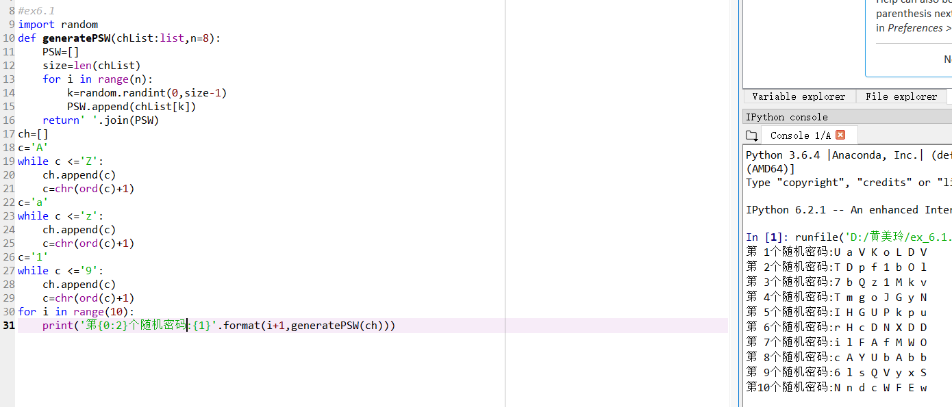

**2.** 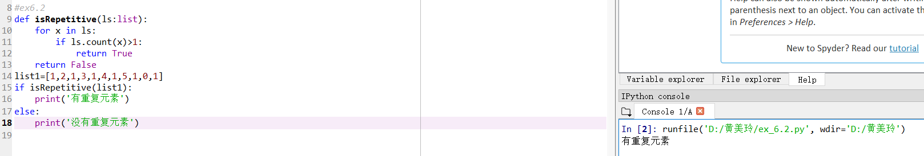

**3.** 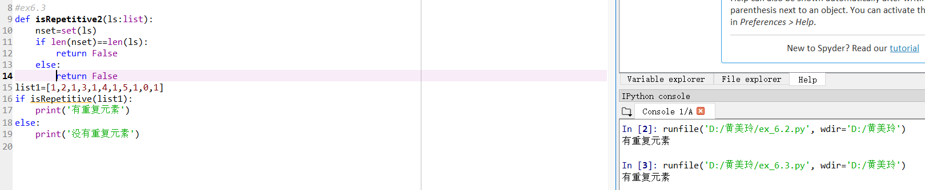

**4.** 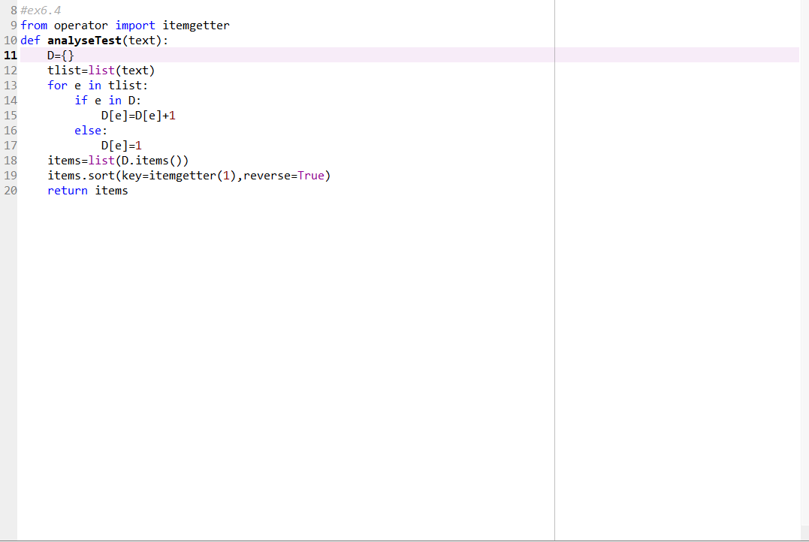

**反思：程序=算法+数据结构**

**组合数据类型：序列类型，集合类型，映射类型**

1. **序列类型：字符串(str)，元组(tuple)，列表(list)**
2. **元组数据项不能替换或删除，列表可以修改，使用最灵活**
3. **一个元组可以作为另一个元组的元素**
4. **Python中元组采用逗号和圆括号（可选）来表示**
5. **列表用中括号（[]）表示**
6. **集合类型：集合(set)**

**(1)集合中的元素不可重复，元素类型只能是固定数据类型，例如整数，浮点数，字符串，元组等，列表，字典和集合类型本身都是可变数据类型，不能作为集合的元素出现。**

**(2)集合用大括号（{}）表示**

**(3)创建一个空集合 DS=set()**

**创建一个空字典 DP={}**

1. **集合类型的4种基本操作：交集(&)，并集(|)，差集(_)eg：A-B=A-&，补集(^)eg：A^B=|-&**
2. **映射类型：字典(map)**
3. **键-值 属性-属性的内容 key-value**
4. **Dcountry={‘A:a’,’B:b’,······}**

**Dcountry[‘A’]=’Z’**

**6.2.2列表类型的操作**

